USE CASE 15 | Manage User Access
Поле | Содержание
USE CASE 15 | Manage User Access
Описание | Руководитель управляет ролевым доступом пользователей организации к справочникам (роли Бизнес-аналитик/Руководитель, организация) и ожидает, что права будут применены ко всем операциям конструктора.
Используется в | N/A
Предусловия | Пользователь вошёл в систему под ролью Руководитель. Доступны пользователи организации.
Условие успешного завершения | Права (роль, организация) назначены/изменены для выбранных пользователей. Ограничения доступа применены: пользователь видит только разрешённые справочники и операции; для «Защищенного (классификатора)» — только пользователи организации.
Условие завершения с ошибкой | Права не изменены. Отображена причина (нет прав у текущего пользователя, сбой сервера).
Акторы | Руководитель (первичный). Система аутентификации (вторичная — проверка прав).
Стимул | Руководитель открывает управление доступом и назначает/изменяет роли.

ОСНОВНОЙ ПОТОК (DESCRIPTION)
Шаг | Действие
1 | Руководитель открывает управление ролевым доступом.
2 | Система отображает пользователей организации с текущими ролями.
3 | Руководитель выбирает пользователя и задаёт роль (Бизнес-аналитик / Руководитель).
4 | Система проверяет, что у текущего пользователя достаточно прав на изменение доступа.
5 | Система применяет изменения прав на сервере.
6 | Система подтверждает назначение и обновляет список пользователей.

РАСШИРЕНИЯ (EXTENSIONS)
Шаг | Ветвление
1a | Пользователь (в любом сценарии системы) не имеет достаточных прав на операцию:  1a1. Система отображает «Недостаточно прав для выполнения операции».  1a2. Завершить сценарий.
4a | Текущий пользователь не имеет прав на управление доступом:  4a1. Система отображает «Недостаточно прав для выполнения операции».  4a2. Завершить сценарий.
5a | Сессия истекла при применении изменений:  5a1. Система отображает «Сессия истекла, войдите заново».  5a2. Завершить сценарий; пользователь входит повторно.

ВАРИАЦИИ (VARIATIONS)
Шаг | Вариант
3 | Роль может быть:  · Бизнес-аналитик (создание/редактирование своих справочников)  · Руководитель (управление доступом, контроль ревизий)

СВЯЗИ С ДРУГИМИ USE CASE
- Является предрасположением (precondition) для всех UC системы: при недостатке прав операция блокируется (расширение 1a любого сценария).

ДИАГРАММА USE CASE
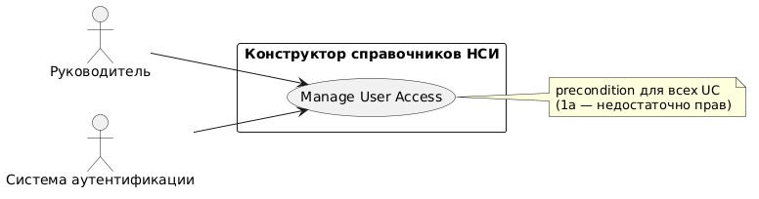
Собственная диаграмма сценария: `Диаграмма UC-15.png`. Системная диаграмма — в файле «Диаграмма Use Case системы».
@startuml
left to right direction

actor "Руководитель" as RM
actor "Система аутентификации" as Auth

rectangle "Конструктор справочников НСИ" {
usecase "Manage User Access" as UC15
}

RM --> UC15
Auth --> UC15

note right of UC15
precondition для всех UC
(1a — недостаточно прав)
end note
@enduml

